Instituto Politécnico Nacional
Escuela Superior de Computo

Estructura de Datos
M. en C. Edgardo Adrián Franco Martínez

Ejercicio 3

Barón Hernández Diego Ismael
1CM15

13/09/15

DESCRIPCION

Problema 03

Dados tres números enteros de entrada a, b y c, mostrarlos a la salida ordenados de forma
descendente.

E.g. si la entrada es:
• a=6, b=5, y c=90;
• La salida será: 90, 6, 5.

E.g. si la entrada es:
• a=60, b=50, y c=9;
• La salida será: 60, 50, 9.

DIAGRAMA DE FLUJO

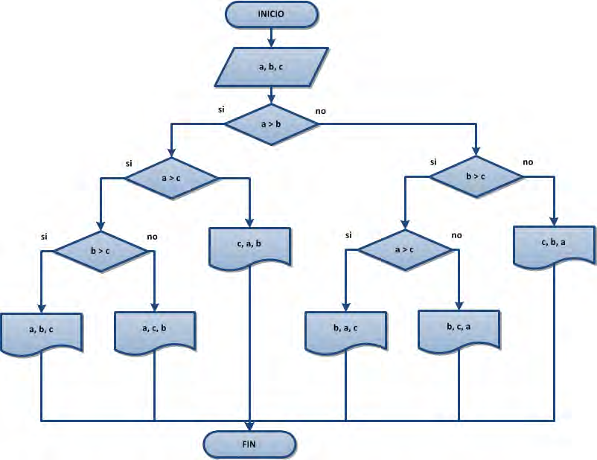

CODIGO (Principal y Funcion)
- #include <stdio.h>
- #include "funciones.h"

- int main (){
- int num_1 = 0;
- int num_2 = 0;
- int num_3 = 0;
- printf ("\nIntroduce 3 numeros:\n");
- scanf ("%d", &num_1);
- scanf ("%d", &num_2);
- scanf ("%d", &num_3);
- ordenar (num_1, num_2, num_3);
- return 0;
- }

- #include <stdio.h>
- #include "funciones.h"

- void ordenar (num_1, num_2, num_3){
- if (num_1 < num_2 && num_2 < num_3){
- printf ("\nEl ordenamiento es: %d, %d, %d\n", num_3, num_2, num_1);
- }
- if (num_1 > num_2 && num_3 > num_2 && num_1 > num_3){
- printf ("\nEl ordenamiento es: %d, %d, %d\n", num_1, num_3, num_2);
- }
- if (num_1 > num_2 && num_1 > num_3 && num_2 > num_3){
- printf ("\nEl ordenamiento es: %d, %d, %d\n", num_1, num_2, num_3);
- }
- if (num_1 > num_2 && num_1 < num_3){
- printf ("\nEl ordenamiento es: %d, %d, %d\n", num_3, num_1, num_2);
- }
- if (num_1 < num_2 && num_2 > num_3 && num_1 > num_3){
- printf ("\nEl ordenamiento es: %d, %d, %d\n", num_2, num_1, num_3);
- }
- if (num_1 < num_2 && num_2 > num_3 && num_1 < num_3){
- printf ("\nEl ordenamiento es: %d, %d, %d\n", num_2, num_3, num_1);
- }
- }

PRUEBAS

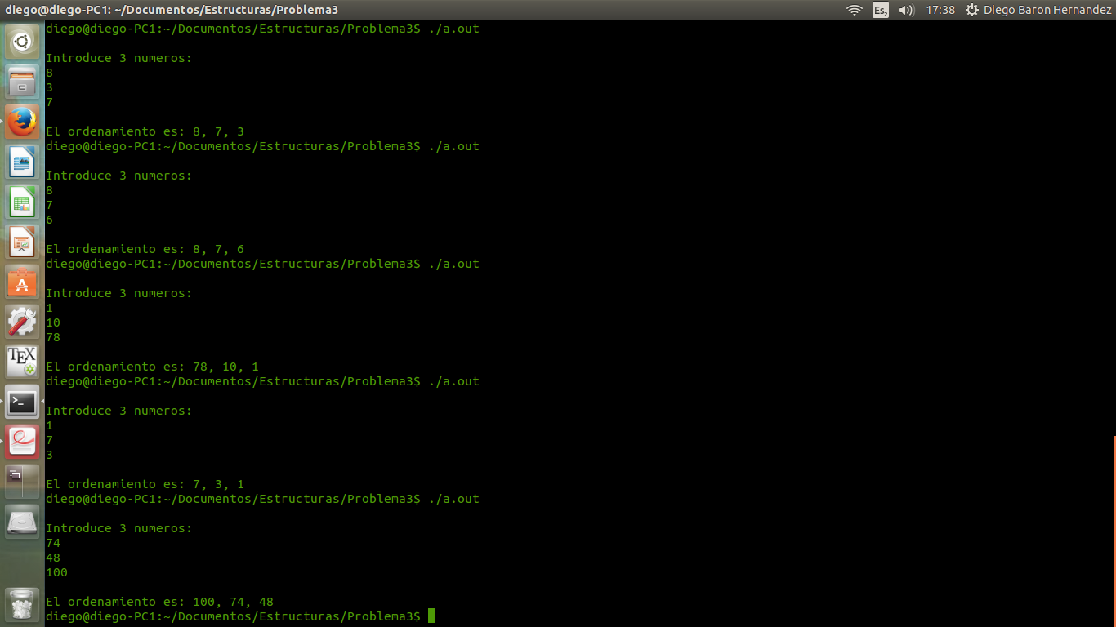

4

